**Задание №1**

**Формулировка**

Напишите Bash-скрипт, который выполняет следующие действия:

1. Создаёт список всех файлов в текущей директории, указывая их тип (файл, каталог и т.д.).
2. Проверяет наличие определённого файла, переданного как аргумент скрипта, и выводит сообщение о его наличии или отсутствии.
3. Использует цикл for для вывода информации о каждом файле: его имя и права доступа.

**Реализация**

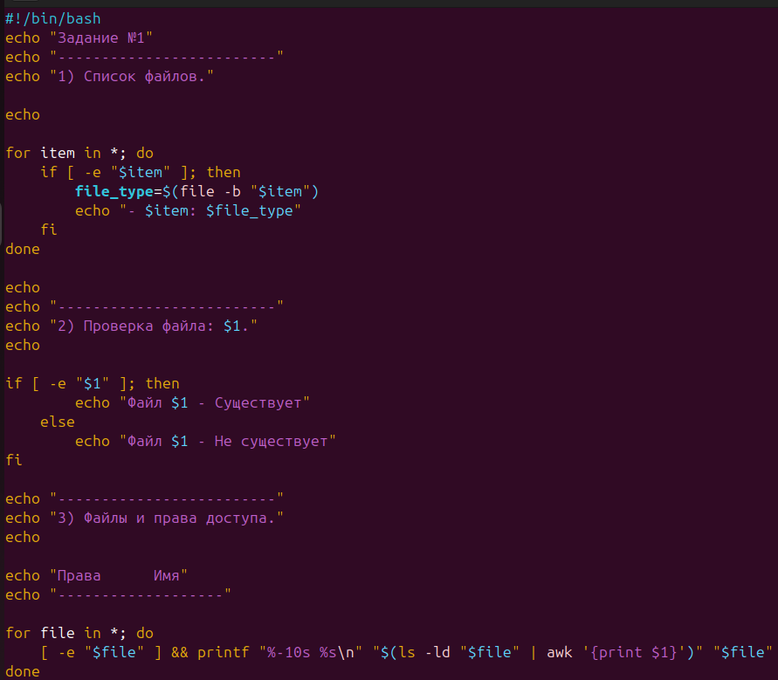

**Тестирование**

Содержимое директории:

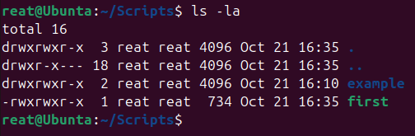

Кейс №1 – Существующий файл.

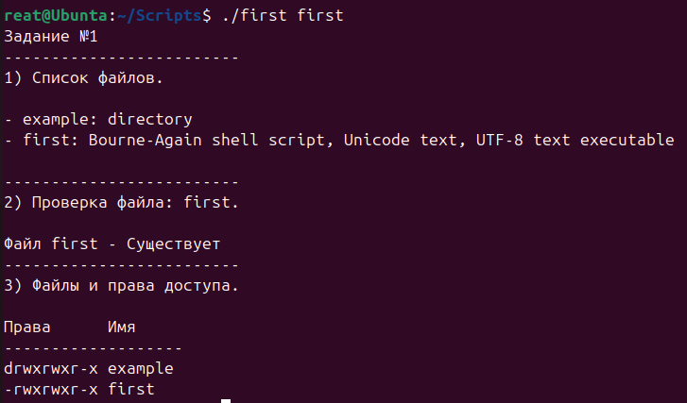

Кейс №2 – Не существующий файл.

